P R E S S E – N E W S

Tourismusbilanz Allgäu 2016 – erstmals über 12,6 Millionen Übernachtungen, oder 6,8 % und damit 800.000 mehr als im Vorjahr

Immer mehr Gäste urlauben im Allgäu und bleiben länger

Kempten (AG, 13. Februar 2016) – Rekordergebnis für das Allgäu: Im vergangenen Jahr wurden erstmals in der Tourismusgeschichte 12,6 Millionen Übernachtungen gezählt (*), das entspricht einem sattem Plus von 6,8 % oder 801.268 zusätzliche Übernachtungen. Bei den Ankünften liegt das Plus bei 6,5 % Prozent, damit kamen 219.077 neue Gäste ins Allgäu. Legt man diesen Zahlen nun das durchschnittliche Ausgabeverhalten von 101,20 € pro Übernachtungsgast im Allgäu zugrunde, welches der dwif (Deutsches Wirtschaftswissenschaftliches Institut für Fremdenverkehr e.V. an der Universität München) 2015 für den Tourismusverband Allgäu/Bayerisch-Schwaben erstellt hat, so ergibt sich eine stattliche Summe zusätzlichen 81 Millionen €. Sie wurden durch die neuen Übernachtungen erwirtschaftet. Außerdem hat sich die Übernachtungsdauer wieder leicht verlängert, denn Übernachtungen sind stärker gestiegen als die Ankünfte. Ein klares Zeichen für das Allgäu als eine Destination, in der man sich wohlfühlt und gerne aufhält.
„Mit 2016 haben wir ein erneutes Rekordergebnis erreicht“, freut sich Bernhard Joachim, Geschäftsführer der Allgäu GmbH. „Das ist die Leistung aller, angefangen von unseren Orten und Gastgeber über Dienstleister der Tourismuswirtschaft wie Outdooranbieter und Bergbahnen. Gemeinsam haben wir die Leitprodukte Radrunde, Wandertrilogie und die Alpenwellness Allgäu erarbeitet und entwickeln uns ständig weiter. Durch die Bündelung der Marketingmittel und unter dem Dach der Qualitätsmarke Allgäu sind wir zur führenden Destination in Bayern geworden“.

Allgäu: Im 10 Jahresvergleich knapp 58 Prozent mehr Gäste und 23 Prozent mehr Übernachtungen
Schon seit mehr als zehn Jahren ist der Trend zum Urlaub im Allgäu ungebrochen. Im Zehnjahresvergleich ergibt sich, dass ins Allgäu 1,6 Millionen mehr Gäste, das entspricht einem Plus von 58 Prozent, gereist sind. Sie tätigten über 2,8 Millionen mehr Übernachtungen, das entspricht einem Plus von 23 Prozent. Damit hat sich auch die Wertschöpfung im Tourismus gewaltig erhöht.
„Der Tourismus im Allgäu baut seine Position als Leitökonomie immer weiter aus“, bemerkt Joachim.

(*für Beherbergungsbetriebe mit mehr als zehn Betten sowie Campingplätze)

Die Zahlen in der Übersicht

Ankünfte und Übernachtungen, Jan - Dezember 2016 kumuliert
Veränderungen in % zum Vorjahreszeitraum

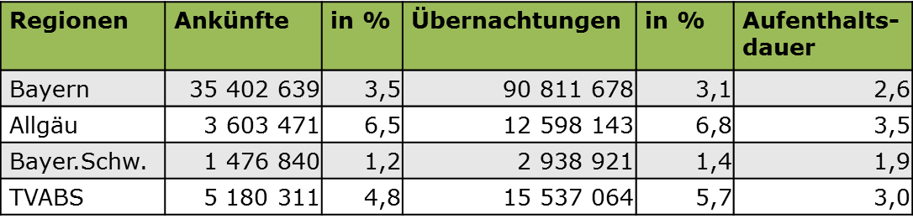

*Quelle: Bayerisches Landesamt für Statistik, Erfassung von Betrieben mit mehr als zehn Betten sowie Campingplätze.

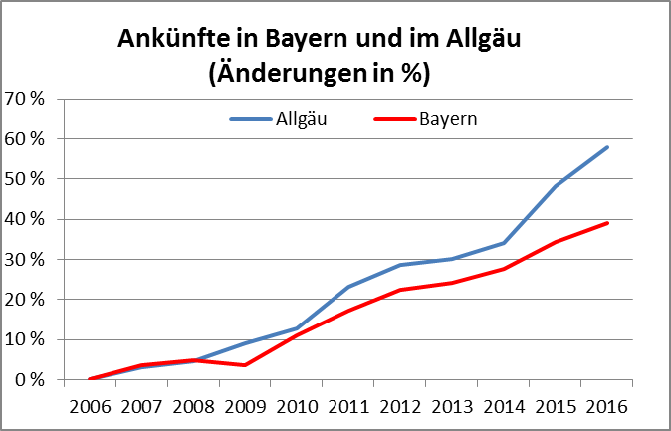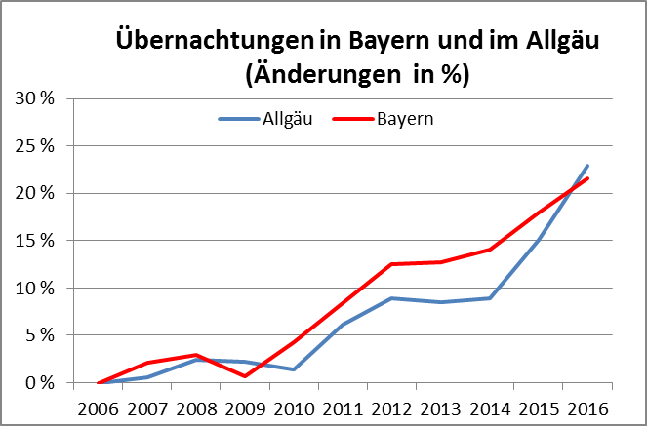

Medienkontakt
Simone Zehnpfennig Bernhard Joachim
Leitung Kommunikation Allgäu GmbH Geschäftsführer Allgäu GmbH
Tel. 0831/5753737, Fax 0831/5753733 Tel. 0831/575 37 31
zehnpfennig@allgaeu.de; www.allgaeu.de joachim@allgaeu.de

